Approfondissement des compétences

ITINERAIRE 1
Activité 1 : OU SE SITUENT LES PRINCIPAUX LITTORAUX INDUSTRIALO-PORTUAIRES OU TOURISTIQUES DANS LE MONDE ?

- Entourez dans la liste suivante les mots de vocabulaire utiles pour décrire et situer les littoraux dans le monde :
Stations balnéaires - hautes montagnes - métropole - foyer de peuplement - façade maritime - ports - déserts humains
- A quelle question cherche-t-on à répondre lorsque l’on veut situer ou localiser un littoral ?
- Où se trouve ce littoral ?
- Comment est ce littoral ?
- Pourquoi ce littoral est-il comme cela ?

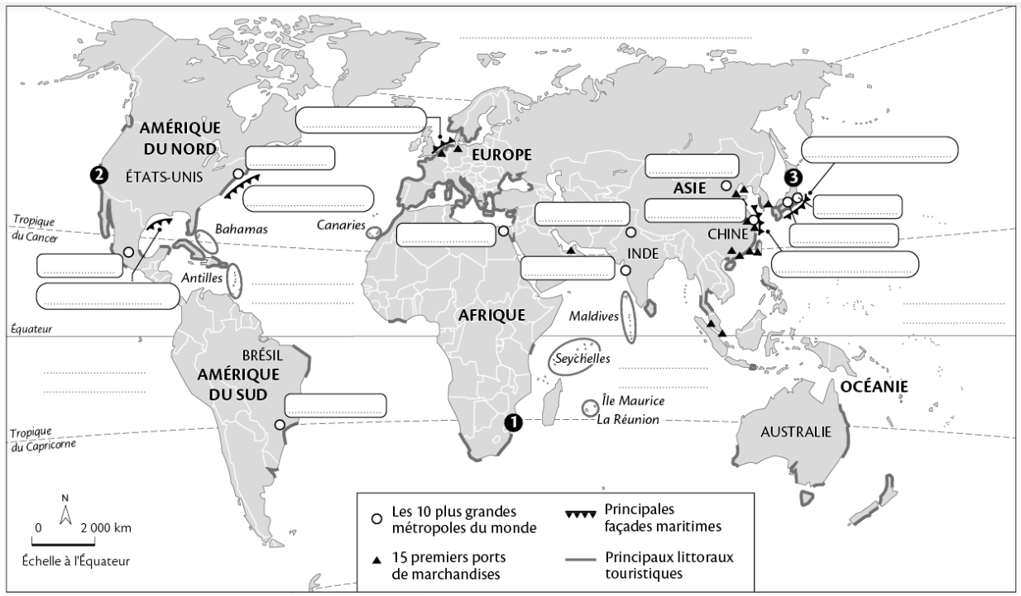
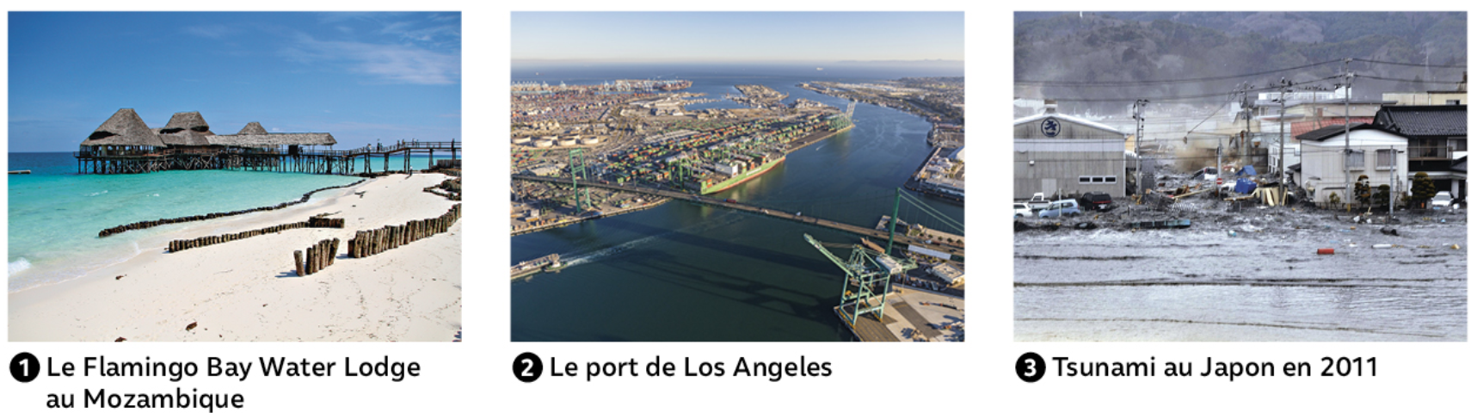

- Quel espace géographique suis-je ? Identifiez les repères décrits par les propositions suivantes :
Je suis un océan situé à l’ouest de l’Amérique et à l’est de l’Asie : ………………………
Je suis une métropole nord-américaine située sur la côte Atlantique : …………………...
Je suis un archipel situé au sud-ouest de l’Inde dans l’océan Indien : ……………………
Je suis la plus grande île du monde bordée à l’ouest par l’océan Indien : ……………….

- En vous aidant du planisphère, complétez le tableau pour situer les 3 paysages photographiés :
 | Continent | Océan | Pays
Paysage 1
Paysage 2
Paysage 3

- Entourez et nommez en vert sur le planisphère deux régions où les littoraux sont faiblement peuplés et peu transformés.

- Cochez la bonne affirmation pour expliquer la situation de ces littoraux faiblement peuplés. La présence humaine est limitée sur ces littoraux car …
- … la pauvreté y est très importante.
- … les contraintes naturelles y sont très fortes.
- … la pollution ne permet plus y vivre.

Ce que j’ai appris de nouveau sur … habiter un littoral
- Un littoral touristique : ……………………………………………………………..
- Un littoral industrialo-portuaire : …………………………………………………
- Un littoral menacé : …………………………………………………………………
- Deux littoraux peu peuplés : ……………………………………………………...
- Une raison qui explique le faible peuplement des littoraux : ………………………………………………………………………………………….

